07.11.2014
Сценарий проведения мастер – класса в рамках региональной конференции МАРО:
Предмет в основной школе. «Моделирование как центральное учебное действие в курсе «Новая биология 6-9 кл.»
Целевая аудитория: учителя биологии и естествознания.
Руководители мастер – класса:
Красных Ольга Аркадьевна, учитель биологии высшей категории МАОУ «СОШ № 135 с углубленным изучение предметов образовательной области «Технология» г. Перми, член авторского коллектива разработчиков курса «Новая биология 6-9 кл.»
Прибыткова Татьяна Васильевна – учитель биологии МАОУ высшей категории «СОШ № 7» г. Соликамск.
Поваляева Татьяна Павловна - учитель биологии высшей категории МАОУ «СОШ № 104» г. Пермь

План проведения.
- Курс «Новая биология 6-9 кл.» как общественный проект учителей биологии в условиях введения ФГОС. 5 мин. Презентация
- Что мы понимаем под моделированием? Моделирование как центральное учебное действие. (Модель как представитель оригинала, заместитель прототипа, который в каком-либо отношении более удобен для изучения, когда можно перенести полученные при его изучении знания на исходный объект). Акцент: модель - не вещь, а функция вещи. Любой заместитель объекта, который мы используем для получения нового знания, - модель (Макет, схема, игра и пр...)
Но если мы используем, например, макет сердца для иллюстрации уже готового знания, например, при рассказе учителя о строении сердца, то действие моделирования учениками не совершается.
- Постановка задачи на моделирование.
Ведущий. Что изучает биология?
Участники: Живые существа и …
В: Какими функциями обладает любое живое существо?
У: Питается, выделяет, дышит, осуществляет газообмен, размножается…
В: Какая из этих функций является центральной? Дыхание, т. к. в результате дыхания образуется энергия.
В: Где происходит процесс дыхание?
У: Во внутренней среде.
- Выполните тестовое письменное задание:
Что находится во внешней (1), а что – во внутренней (2) среде животного? Ответ запишите буквами, например, так:
1 –А, Б, В
2 – Г, Д, Е.
А) Содержимое желудка собаки
Б) Содержимое артерии кошки
В) Эмаль зуба крысы
Г) Содержимое пищеварительной вакуоли инфузории
Д) Проглоченная дроздом ягода
Е) Мускульная клетка кишечника крокодила
Правильные ответы: 1 – А, В, Г, Д, 2 – Б, Е (пишем на доске)
Ответы не собираем, проверяем вслух. Тут обнаруживается, «что некоторые участники неверно показывают внутреннюю среду живого существа». Говорим, что это, действительно, не просто. Если все хорошо справляются (что маловероятно), то говорим, что дети – не справляются.
- Проводим моделирование внешней и внутренней среды на пластилиновых моделях.
Для преодоления натуральных представлений о том, что все, находящееся внутри, – внутренняя среда (типичная ошибка, свидетельствующая о непонимании, – отнесение пищеварительных желез к железам внутренней секреции, так как их секреты попадают внутрь тела), можно проделать следующую работу:
- Участникам демонстрируется пластилиновый шарик и предлагается слепить такой же.
- Линейкой ведущий показывает плоскость разреза шарика. Участникам предлагается нарисовать шарик в разрезе.
- Ведущий предлагает считать шарик моделью живого существа и показать на разрезе с помощью двух цветных карандашей внешнюю и внутреннюю среду.
- Ведущий пальцем делает углубление в шарике и предлагает участникам нарисовать новый разрез, показывая линейкой плоскость разреза.
- Участникам предлагается продолжить исследование на модели, углубляя вмятину или как-то иначе. Зарисовка получившихся разрезов должна сопровождаться раскрашиванием внешней и внутренней среды.
По ходу этой работы участниками было предложены два варианта. Один соответствует сквозной пищеварительной системе, другой – пищеварительной вакуоли.
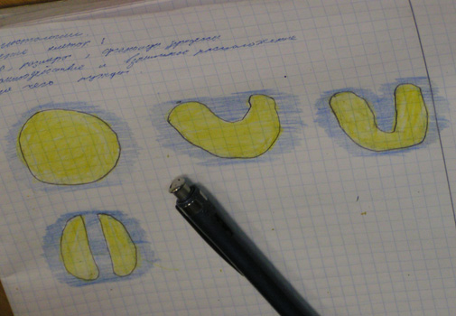 | 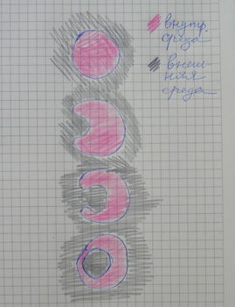

6. Всем участникам выдаем схематическую картинку человека с легкими и желудочно – кишечным трактом для закрашивания внешней и внутренней среды.

Задание. Закрасьте на схематических рисунках внешнюю и внутреннюю среду карандашами разного цвета.
- Возможные варианты моделирования из пластилина.
Этапы | Смысл работы
А) Моделирование внешней и внутренней среды  (листы бумаги, цветные карандаши, пластилин, схематический разрез человека) | понять, как внутри живого существа может быть внешняя среда, где и как происходит переход веществ через границу внешней и внутренней среды. | Рисунки педагогов, которые демонстрируют через документ камеру.
Б) Работа в парах. Лепка из пластилина макетов простейших (амеба, инфузория) с указанием масштаба. (Пластилин, листочки, салфетки) | Показать объемность фигуры,  размеры, акцентировать различия в форме макетов у разных участников связать с изменчивой формой амёбы.  кто крупнее, кто мельче, во сколько примерно раз (по длине) | Фотографии простейших,  Фотографии работ учащихся.  Тексты об амебе и инфузории  Полиэтиленовый пакет
В) Лепка моделей эритроцитов человека и лягушки из пластилина.  (если будет время больше, чем 30 минут) | Вылепить в одинаковом масштабе, соотнести размеры,  показать объемность клеток, увеличение площади поверхности эритроцита человека | Фотографии эритроцитов человека и лягушки.

- Обсуждение результатов. Значение моделирования для понимания. Показать, какое новое знание получили ученики в каждом случае. В чем проявлялась их самостоятельность.

